## **实验二  概要设计**

### **1. 实验目的**

了解并学习软件工程中概要设计的基本内容

### **2. 实验内容**

1. **编写目的**。

编写概要设计书的主要目的是将软件需求转化为数据结构和软件系统，在对系统进行进一步的解释和充实的同时为系统的具体实现打下良好基础。本概要设计说明书的读者对象是系统开发人员。

1. **项目背景**。

本项目的委托单位为华南理工大学计算机科学与工程学院软件工程教研组，开发单位为华南理工大学计算机科学与工程学院2020级信息安全班软件工程实验第七小组。该软件系统预期作为华南理工大学教务处系统的附加插件而运行。

1. **任务概述**。
   1. 实现会议室的创建、删除功能；
   2. 实现会议时间的选择、修改功能；
   3. 实现对同一会议室每周安排的可视化查询；
   4. 实现对同一时间段可用会议室的可视化查询；
   5. 实现两种登录身份，管理员和普通用户；
2. **总体设计**。

总体分为：会议室编辑模块，会议室预约模块以及会议室状态展示模块。

会议室编辑模块负责实现会议室的创建、删除、修改等功能；涉及会议室的地点、开始使用会议室时间、结束使用会议室时间等变量。

会议室预约模块负责实现会议室的预约、解约、会议室状态查询，会议室状态合理性判断等功能；涉及会议室自身使用情况、会议室当前状态、预约申请内容等变量。

状态展示模块负责呈现系统中的各项信息，包括展示同一时间内各会议室预约状态和同一会议室一段时间内的预约状态；设计会议室自身使用情况，当前时间等变量。

5）**接口设计**。

本系统用户类别分为普通用户和管理员用户：

管理员用户模块有4大模块：

1. 信息发布模块
2. 信息添加接口
3. 信息编辑接口
4. 信息删除接口
5. 管理会议模块
6. 会议信息查询接口
7. 会议信息添加接口
8. 会议信息编辑接口
9. 会议信息删除接口
10. 会议信息展示接口
11. 管理会议室模块
12. 会议室添加接口
13. 会议室编辑接口
14. 会议室删除接口
15. 管理用户模块
16. 管理用户信息展示接口
17. 管理用户删除接口

普通用户模块有5大模块：

1. 账户注册模块

i. 信息获取接口

ii. 数据库交互接口

1. 会议列表模块
2. 会议加入接口
3. 会议信息展示接口
4. 通知展示模块
5. 展示管理员发布的通知接口
6. 创建会议模块
7. 填写信息创建会议接口
8. 数据库交互接口
9. 取消所创建的会议接口
10. 个人中心模块
11. 管理员的信息列表接口
12. 个人基本信息接口
13. 个人会议记录接口
14. **数据结构设计**。

E-R图：

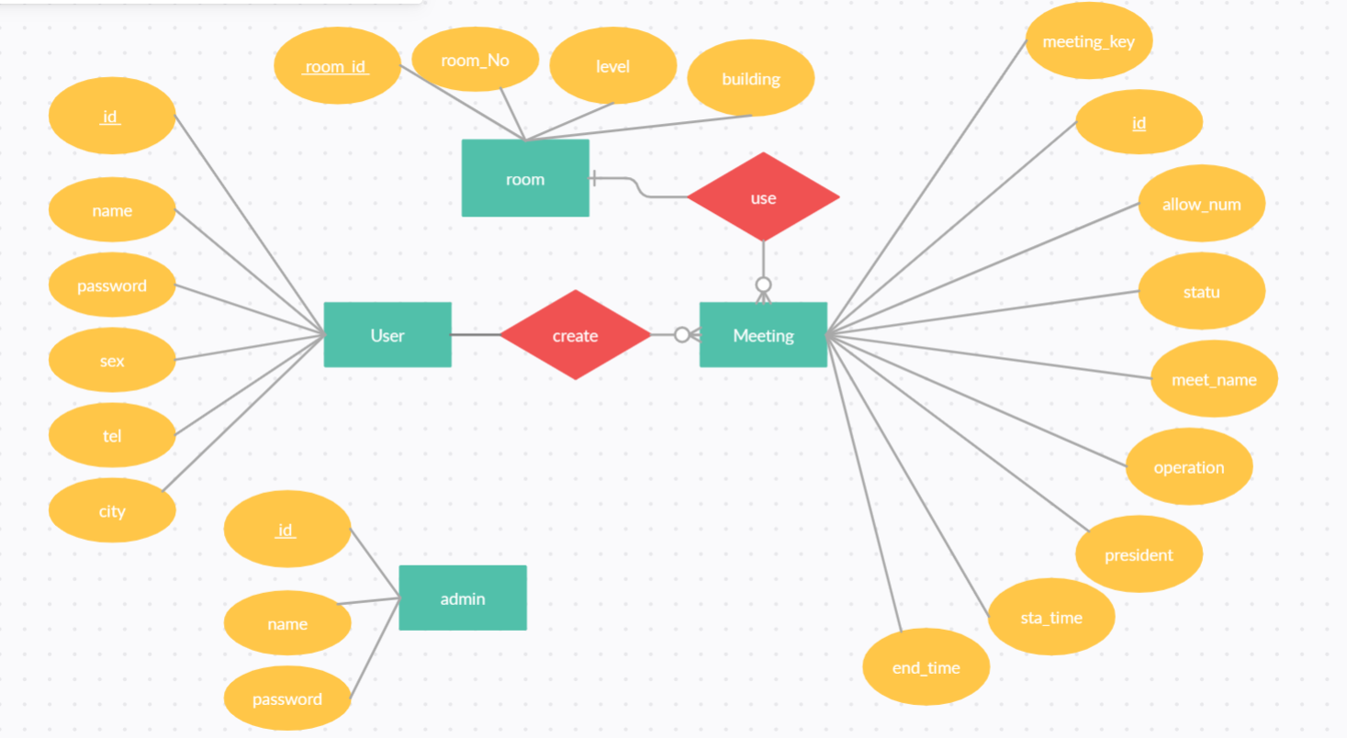

以上数据结构均通过数据库中的主键和外键建立相关联系。

1. **运行设计**。包括：运行模块的组合；运行控制；运行时间。

运行模块的组合：

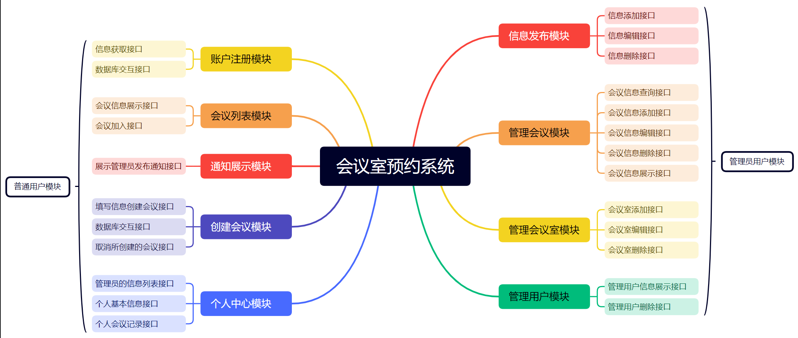

运行控制：

运行控制将严格按照各模块间函数调用关系来实现。在各事务中心模块中，需对运行控制进行正确的判断，选择正确的运行控制路径。在网络数据传输方面，用户在发送数据请求后，将等待服务器的确认收到信号，收到后，再次等待服务器发送回答数据，然后对数据进行确认。服务器在接到数据后发送确认信号，在对数据处理、访问数据库后，将返回信息送回用户浏览器完成 B/S 之间的数据交互操作。

运行时间：

在软体的需求分析中，对运行时间的要求为必须对用户的操作有较快的反应。网络硬件对运行时间有最大的影响，所以建议采用高速校园光纤网络。其次硬件对本系统的速度影响将会大于软件的影响，建议使用核心数和线程数较高的处理器。硬件对本系统的速度影响将会大于软件的影响。

1. **出错处理设计**。

出错输出：

程序在运行时主要会出现两种错误：1、由于输入信息，或无法满足要求时产生的错误，称为软错误。2、由于其他问题，如网络传输超时等，产生的问题，称为硬错误。统一的出错返回格式：

{

"code": 异常

"msg": 异常信息

"data": 返回数据

}

出错处理对策：

1、对于软错误，须在用户发出的请求操作是否合法及输入的数据验证模块由数据进行数据分析，判断错误类型，并将错误记录到系统错误日志中再返回给用户友好的错误提示信息。

2、对与硬错误，可在出错的相应模块中输出简单的出错语句，并将系统重置。返回备份的正常阶段。

3、总体措施，所有的客户机及服务器都必须安装不间断电源以防止停电或电压不稳造成的数据丢失的损失。在网络传输方面，可考虑建立一条成本较低的后备网络，以保证当主网络断路时，还能继续保证数据的正常通信。在硬件方面要选择较可靠、稳定的服务器机种，保证系统运行时的可靠性。同时，数据库需要定时进行备份，在不可抗力因素使系统崩溃时，可以进行备份恢复。

8）**安全保密设计**

1. 用户的密码已明文的形式进行存储是很危险的行为，我们会将用户的密码hash或者加密后进行存储。
2. 普通用户只可以修改自己创建的会议信息和个人信息，不可以横向修改。
3. 只有管理员用户管理所有用户和会议

9）**维护设计**。说明为方便维护工作的设施，如维护模块等。

1. 在运行过程中需要对系统数据库进行定期维护，包括及时备份，校对数据库中的信息，抵御外来的信息安全层面上的攻击。
2. 定期维护会议室与会议列表，实时更新会议室位置/状态变化以及突发会议需求情况。
3. 定期维护用户账号信息，关注其使用权限，使用期限以及是否存在恶意行为。
4. 定期维护管理员账号信息，根据数据库日志对管理员进行资格审查。

### **3. 小组总结**

1. 邱云中，202030442205

通过本次概要设计，我与团队成员更加明确了所要实现系统的内容与方式，为后续的代码实现打下了良好的基础。在具体情境下的实现过程中，我们逐渐意识到一个道理，即满足客户的需求是软件工程的最高目标，具体以何种功能设计，以何种技术路线，以何种模块集成，需要在实际操作中灵活调整，以期达成最好的效果。

1. 简智彬，202030441123

通过本次实验，我们熟悉了软件工程中概要设计的基本步骤的组成部分，对本次项目的模块和接口设计有了更清晰的认识，对也设计好了初步的数据库的逻辑结构。项目的样子在我们的脑海里越来越清晰了

3）汤子韬，202030442328

通过此次实验，我了解了软件工程中概要设计需要解决什么样的问题----如何实现目标系统。对要开发的软件有了一个整体的认知，知道需要什么样的模块以及各模块间应如何互相配合

4) 吴迪初，201830570330

在本次实验中，我学习了关于概要设计的相关内容，对于开发过程中的接口、模块等有了更清楚的认识，也对目标项目的功能有了更全面的考虑和认识，学会将错误处理、安全性等内容也考虑到开发过程中。

5) 涂剑锋，202030442359

通过本次实验，我认识到概要设计是软件工程中必不可缺少的一部分。一份概要设计说明书可以帮助我们更加清楚该系统的数据结构和软件结构，进一步具象化出整个软件的细节样貌，对于设计开发该系统有了更加清晰和具体的思路。一个软件系统的设计不仅需要总体设计，也要有着各个模块的具体设计，各个模块的有机结合形成更加完整的一个整体。同时，我们也需要处理好系统的逻辑结构和物理结构问题，这是系统设计的基础。